**2025桃園新創之星x創天下競賽**

創業構想書



產品/服務名稱：DreamEcho AI

團隊名稱：夢境回聲

團隊成員：胡家愷、黃忠、田耘碩、周晏榆

中 華 民 國　　114年 07 月 27 日

**目錄**

第一章、創新創業緣起與構想 3

1-1 背景介紹 3

1-2 動機 3

第二章、經營團隊與組織架構 4

2-1團隊成員介紹 4

2-2已進行的前期工作或成果 4

2-3下一步執行時間表與方法 4

第三章、產品與服務內容 5

3-1系統架構 5

3-2系統功能 5

第四章、商業發展可行性 6

第五章、附件與參考資料 7

**第一章、創新創業緣起與構想**

1-1 背景介紹

在後疫情時代，心理壓力成為社會普遍議題，特別是 Z 世代族群面臨升學、就業與社群焦慮，對心理健康的需求日益提高。然而，多數人因預算、隱私、排斥心理諮商等原因，未能及時尋求專業協助。

我們觀察到「夢境」是情緒與潛意識的反映，若能透過 AI 分析夢境內容，即可成為心理健康的輔助工具。因此團隊發想出 DreamEcho AI —— 結合 AI 解讀夢境、社群交流與心理師諮詢的智慧平台，讓用戶從匿名紀錄夢境開始，逐步建立自我了解與療癒歷程。

此構想整合 AI 技術、心理健康與社群設計，打造一個「全方位夢境數位心理平台」。

1-2 動機

許多心理學研究（如佛洛伊德、榮格）指出：夢境是潛意識與內在情緒的投射，能反映出壓力、恐懼、期待等內在狀態。

* 年輕人習慣用社群與 AI 互動，但對心理師仍有距離感；
* 夢境是自然出現、無壓力、匿名的心理表達方式；
* 若能分析夢境內容，或許能成為使用者探索自我、建立情緒覺察的「心理切入點」。

再加上目前市場上夢境系統的以下三大痛點：

因此DreamEcho AI 就此誕生：它不僅提供 AI 夢境分析，還結合匿名社群互動、心理師預約、成就系統、情緒趨勢圖表，打造一個由「夢」出發的數位心理健康生態圈。

**第二章、經營團隊與組織架構**

2-1團隊成員介紹

|  |  |  |  |
| --- | --- | --- | --- |
| 姓名 | 專長／技能 | 就讀學校／科系 | 團隊分工 |
| 胡家愷 | Django開發、系統設計、簡報製作 | 國立台北商業大學/資訊管理系 | 系統架構規劃、簡報與對外提案 |
| 黃忠 | Python、API串接、資料分析 | 國立台北商業大學/資訊管理系 | 後端開發、AI解析模組設計 |
| 田耘碩 | 商業模式設計、財務預測、行銷規劃 | 國立台北商業大學/財務金融系 | 財務計畫撰寫、市場分析 |
| 周晏榆 | 簡報設計、品牌視覺、內容編輯 | 致理科技大學 /財務金融系 | 美術設計、視覺圖像製作 |

2-2已進行的前期工作或成果

1. 架設 DreamEcho AI 網頁原型（具備登入、夢境輸入、情緒分析、社群互動等功能）
2. 完成 AI × NLP 夢境分析模組初版開發，實現基本關鍵字與情緒分類
3. 夢境 × 新聞比對功能測試版上線，能計算夢境內容與新聞語意相似度

製作完整簡報、系統手冊、使用者需求分析文件

1. 初步完成夢境資料庫與用戶記錄功能開發

2-3下一步執行時間表與方法

|  |  |  |
| --- | --- | --- |
| 時間 | 項目 | 目標說明 |
| 7 月上旬 | 完成 MVP 測試 | 完成平台第一版整合上線、內部測試 |
| 7 月中旬 | 啟動封測與使用者體驗回饋 | 招募 20 名測試者，蒐集回饋進行優化 |
| 7 月底 | 完善 UI/UX 設計+社群功能測試 | 加入新功能如留言互動、共鳴指數評分 |
| 8 月上旬 | 擴展新聞資料庫與語意模型優化 | 提高夢境與新聞相似度比對準確率 |
| 8 月中旬 | 啟動行銷與曝光計畫 | 製作社群推廣素材，啟動 IG/Reddit 試行推廣 |
| 9 月 | 發布正式版 Beta、收費模組測試 | 導入訂閱制與分析模組，驗證商業模式可行性 |

**第三章、產品與服務內容**

3-1系統架構

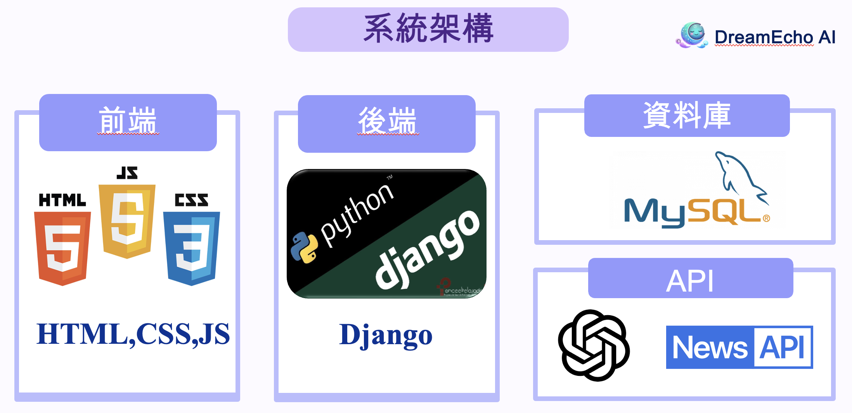

3-2系統功能

DreamEcho AI 為一款結合 AI 技術與心理健康關懷的線上平台，提供下列功能模組：

1. 夢境解析模組
   * 使用者輸入夢境內容後，系統透過 AI 進行情緒辨識、壓力指數分析，並給出心理建議。
2. 社群分享功能
   * 可匿名發布夢境，與他人交流、按讚留言，並附上 AI 分析圖像與標籤分類。
3. 心理諮詢預約服務
   * 平台整合專業心理師，使用者可透過點券機制預約一對一諮詢，並於聊天室中進行對談。
4. 成就與個人化展示
   * 用戶可透過參與活動解鎖徽章與稱號，並選擇展示於社群中，增添參與感。
5. 經濟系統與支付整合
   * 導入點券制度，並結合綠界第三方金流（ECPay）供用戶儲值與購買服務。
6. 心理健康儀表板與趨勢分析
   * 提供個人情緒趨勢、關鍵字分析與全球熱門夢境關鍵字視覺圖表。

**第四章、商業發展可行性**

【市場假設】

* 目標用戶以 18~30 歲的學生與年輕上班族為主，對心理健康有潛在需求，但可能抗拒正式心理諮商。
* 根據台灣衛福部統計，心理相關就診人數逐年增加，顯示社會對心理健康意識提升。

【市場機會】

* 台灣心理諮商需求高，但資源不足與價格昂貴。DreamEcho AI 可作為「輕量心理支持入口」。
* 同類型服務多為海外 App（如 Dream App、BetterHelp），本地語言與文化缺乏對應解法。

【預期效益】

* **營運模式與收入來源**  
  採用 Freemium 模式，基礎夢境分析與社群功能免費提供，進階功能與心理師諮詢服務採用點券制付費，誘發用戶持續使用並促進付費轉換。
* **用戶規模目標**  
  預計三年內累積約 3 萬名活躍用戶，涵蓋學生與年輕職場人士，創造穩定的流量與社群基礎。
* **交易量與營收預估**  
  預期每月可達成約 1000 筆點券交易，逐步推升心理師諮詢轉換率，帶動平台與合作心理師雙贏的營收成長。
* **心理師導流效益**  
  建立完善的心理師導流平台，幫助專業心理師接觸更多潛在客戶，同時提升 DreamEcho AI 在心理健康領域的品牌信任度與影響力。
* **長期發展展望**  
  隨著用戶數成長與技術優化，未來可拓展更多心理健康相關服務，包含線上團體課程、情緒管理工具與企業心理方案，擴大營運版圖與社會影響力。

**第五章、附件與參考資料**

【系統原型】

* Django 架構網站，已具備夢境輸入、AI 分析、社群互動、心理師預約等核心功能。

【系統模組架構圖】

* 包含資料模型（UserProfile, Dream, DreamPost, TherapyAppointment 等）與 view 功能對應

【參考文獻】

1. 衛福部心理健康統計報告
2. Z 世代心理壓力趨勢研究（2022, 天下雜誌）
3. Dream App、BetterHelp 等海外對應產品分析